CPEM n° 46 Historia 2° octubre 2020
Tema: La conquista de América

¡Hola! Después de un año cargado de incertidumbres, momentos duros y confusión, llegamos al último trabajo. Como profesores, queremos expresarles nuestra tristeza por no poder haber transitado este año junto a todas y todos ustedes de la forma normal. Nos faltó el aula, las charlas, las risas, las bromas, los recreos y muchas cosas más. Toda esta situación que estamos viviendo nos deja muchas enseñanzas. Destacamos cuanto extrañamos la escuela, cuanto extrañamos el vínculo profe-alumno/a. Espero que la experiencia nos ayude a reforzar lo mejor de cada uno y cada una. Valoramos el esfuerzo que hicieron por cumplir con las distintas actividades, consultar, hacer y rehacer. De alguna manera, logramos trabajar contenidos y aprender.
Sin embargo, lo más importante es que tanto ustedes como sus familias se encuentren bien. Así, esperemos que pronto, nos podamos reencontrar en la escuela.
En este último trabajo les proponemos reflexionar sobre las causas de la conquista de América. Cualquier consulta, no duden en escribirnos.
A continuación, les dejamos los mails de los profesores para que envíen las actividades resueltas.
2°A y C – Prof. Manuel Martínez – manuelsantiagomartinez@yahoo.com.ar
2°B – Prof. Luciano Pato – sebastian_neuquen@yahoo.com.ar
2°D – Prof. Lucas Ruiz – lmmillos@hotmail.com
Fecha de entrega: 26-10-2020

- Observa la imagen. Corresponde a una parte de un mural de Diego Rivera sobre la conquista de México. Responde:
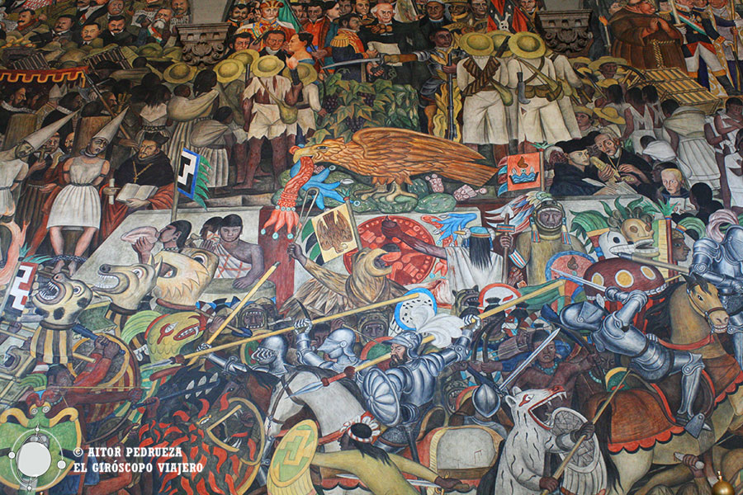
Fuente: Google Imágenes
  - ¿Quiénes están combatiendo en la imagen?
  - ¿Qué elementos los diferencian?
- Lee la letra de la canción Maldición de Malinche y responde las preguntas. También, podés escuchar la canción si querés: https://www.youtube.com/watch?v=77CzZIGcrCQ

La Maldición de La Malinche - Amparo Ochoa  Del mar los vieron llegar  Mis hermanos emplumados  Eran los hombres barbados  De la profecía esperada  Se oyó la voz del monarca  De que el dios había llegado.  Y les abrimos la puerta  Por temor a lo ignorado.  Iban montados en bestias  Como demonios del mal  Iban con fuego en las manos  Y cubiertos de metal.  Sólo el valor de unos cuantos  Les opuso resistencia  Y al mirar correr la sangre  Se llenaron de verguenza.  Porque los dioses ni comen  Ni gozan con lo robado  Y cuando nos dimos cuenta  Ya todo estaba acabado.  Y en ese error entregamos  La grandeza del pasado  Y en ese error nos quedamos  Trescientos años esclavos. | Se nos quedó el maleficio  De brindar al extranjero  Nuestra fe, nuestra cultura,  Nuestro pan, nuestro dinero.  Y les seguimos cambiando  Oro por cuentas de vidrio  Y damos nuestras riquezas  Por sus espejos con brillo.  Hoy, en pleno siglo veinte  Nos siguen llegando rubios  Y les abrimos la casa  Y les llamamos amigos.  Pero si llega cansado  Un indio de andar la sierra  Lo humillamos y lo vemos  Como extraño por su tierra.  Tu, hipócrita que te muestras  Humilde ante el extranjero  Pero te vuelves soberbio  Con tus hermanos del pueblo.  Oh, maldición de malinche,  Enfermedad del presente  ¿Cuándo dejarás mi tierra..?  ¿Cuándo harás libre a mi gente?

- ¿Quiénes son los hermanos emplumados?
- ¿Quiénes son los hombres barbados? ¿Cómo son descriptos?
- En los últimos tres párrafos, la canción hace una reflexión sobre diversos temas que describen la situación de América Latina. Explica con tus palabras qué entendiste sobre esta reflexión que realiza la autora.
- Investiga quién fue la Malinche, qué significado ha adoptado su nombre en México y cuáles son las diversas interpretaciones que se han dado sobre su accionar.
- La imagen de abajo corresponde a un manual de Historia. Lee el texto y responde las preguntas:
  - Desarrolla las razones de la victoria de los españoles.
  - ¿Con cuáles causas podrías relacionar a la canción Maldición de Malinche?
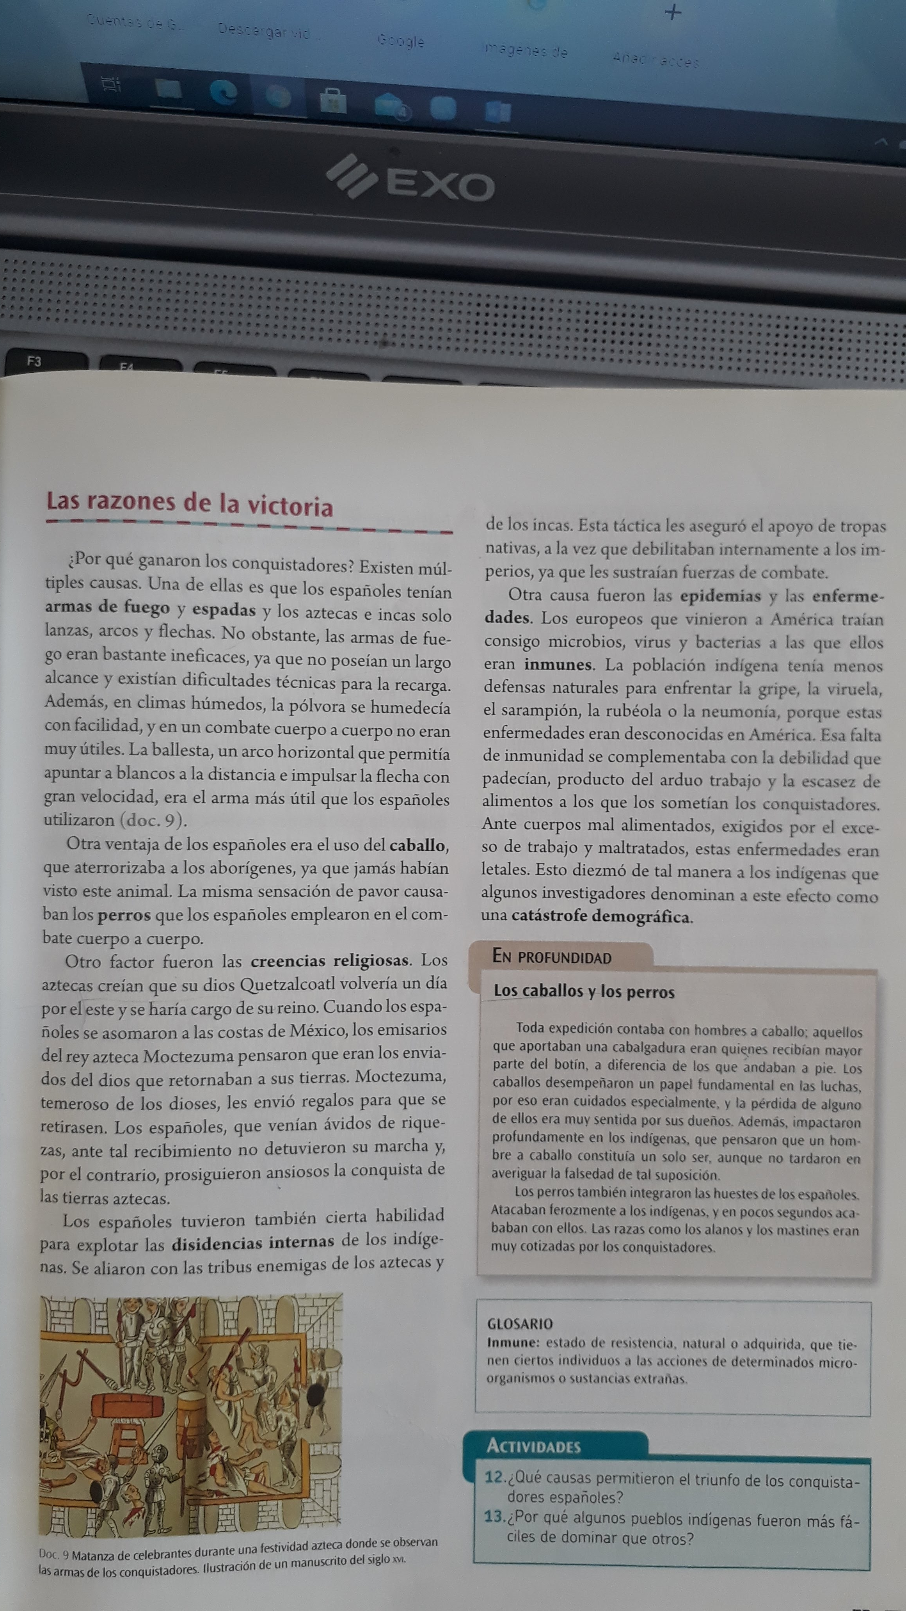
Fuente: AAVV., Historia. Las sociedades de América y Europa entre el siglo XIV y fines del siglo XVIII, Buenos Aires, Santillana, 2010, pág., 75.

